香港又成为美国内部党争工具

原创 有里儿有面 [有理儿有面](javascript:void(0);)

**有理儿有面**

微信号 youli-youmian

功能介绍 你说是不是

2020-04-22[原文](https://mp.weixin.qq.com/s?__biz=Mzg3MjEyMTYyNg==&mid=2247490709&idx=1&sn=37d523e4de14cdbe4f4b342a6ab059a3&chksm=cef548e0f982c1f6846745b74baad84d332aed6b81bc104e20857ffb750393d255d819ea8e9b&scene=27#wechat_redirect&cpage=77) 发表于

收录于合集



4月18日，香港特区政府依法对从事祸中乱港的15名乱港头目进行抓捕，对涉及的58项罪名进行追究。

这本是中国香港特别行政区依照现行有效法律进行的正常打击违法犯罪的行为，但是，却令美国驴象两党不高兴了。

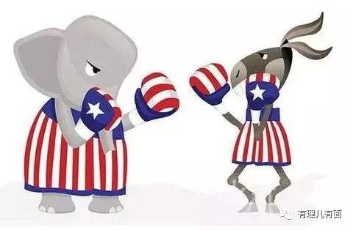

美国国务院当日发表声明表示，谴责香港当局逮捕15名民主活动人士，指行动违背依照《中英联合声明》所承诺的包括透明度、法治和保障香港会继续享有“高度自治”不符的行动。美国国务卿蓬佩奥并通过推特指出，对多名香港争取民主人士遭逮捕，深感忧虑。此外，美国国会众议院议长、民主党人佩洛西，参议院多数党领袖、共和党人麦康奈尔等重量级议员相继表态。佩洛西亦通过推特敦促特朗普总统应迅速地开始执行《香港人权民主法》。

这15名犯罪嫌疑人做了什么？值得美国民主党、共和党两个“互撕”得不可开交的政党，不顾肆虐本国、夺走几万人生命的疫情，一致枪口对华？!

这15名嫌疑人除了叛国乱港四人帮之首黎智英、香港民主党元老杨森、工党李卓人再度被捕外，一起“上路”的包括立法会议员梁耀忠、香港民主党李柱铭、何俊仁及单仲偕、工党何秀兰、公民党吴霭仪、“社民连“梁国雄，以及区诺轩等九名前立法会议员，而“社民连“吴文远及黄浩铭，“民阵“陈皓桓及蔡耀昌亦被捕。各人分别于去年八月十八日、十月一日及十月廿日三次游行中涉嫌组织及参与未经批准的集结，其中五人另涉公告未经批准的游行，即日被押返警署扣查及被控相关罪名，案件下月十八日在东区法院审理。

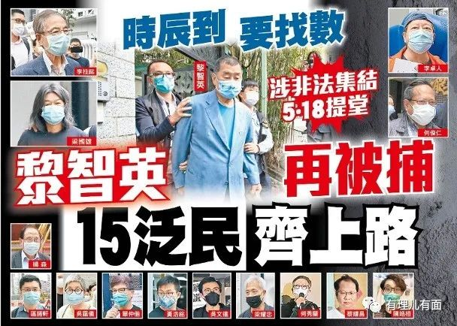

香港警察按照香港现行法律，对在香港犯罪的嫌疑人进行拘捕，之后送到一直秉承司法独立的香港法院进行审理，为什么就不符“高度自治”了？别说《中英联合声明》所规定的与英方有关的权利和义务早已全部履行完毕，就是“声明”还有效，关你们一群美国人什么事？

乱港分子被捕，有香港市民到警察总部门外庆祝，有市民到黎智英大宅门口“祝贺”，看得出这群祸乱香港的港毒头目，早就不得人心、受民众唾骂。这也是香港市民在一国两制下充分行使的言论自由权力，美国政客难道看不到吗？

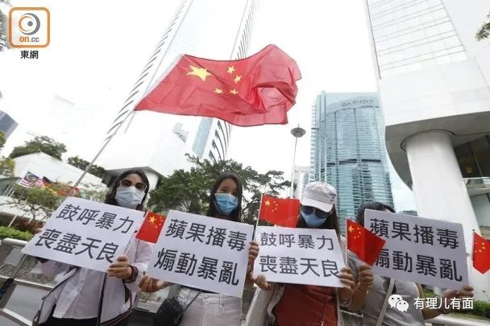

其实，美国政客看得很清楚。那他们为什么还有跳出来搞事情？

很简单，反华是美国政党，就是以驴子为标志的民主党和以大象为标志共和党，两党的共识。

现在的美国国内，民主党大骂特朗普的抗疫政策，导致美国平民大量死亡，纽约都已经启用无人岛集体埋葬尸体。被骂了怎么办？特朗普这个共和党总统，就天天利用疫情通报会的黄金时间，对外甩锅中国，甩锅世卫；对内甩锅州政府，甚至甩锅上任奥巴马（民主党）政府。

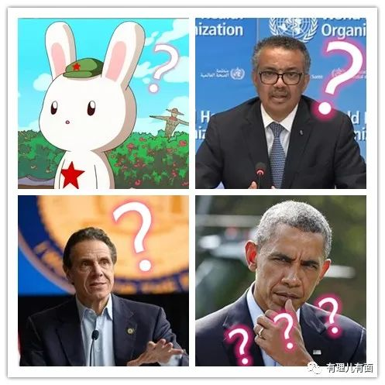

如果特朗普是个中国官员，估计早就被追责，不是引咎辞职，就是已经在大牢吃着牢饭。但是他是世界唯一超级大国的最高领导人，美国总统，“民主”体制决定了他们有甩锅的权利，没有官员需要为人民的死亡负责。所以这个最高领袖可以天天满嘴跑火车，支持率还嗖嗖的上升。

你看，前几天特朗普在白宫重申美国疫情峰值已过，并“威胁”中国，说如果发现中国是蓄意隐瞒疫情，将要中国承担后果。看似无脑的发言，却很受美国民众，起码是特朗普基本盘拥护者的支持。

毕竟疫情来了，许多美国人失业了，房贷还不上了，快没地方住了，家里食物快耗尽了，在排着长队领取救济粮的时候，看看美国总统骂骂万里之外的另一个大国，听听所谓美国“正能量”，能暂时忘记一下现实的痛苦。

看完了，拉一下自己拿旧衣服缝制的布口罩，继续跟上队伍，同时希望这次领取食物不要被病毒感染。这就是现实中的美国平民，就是他们的人生。

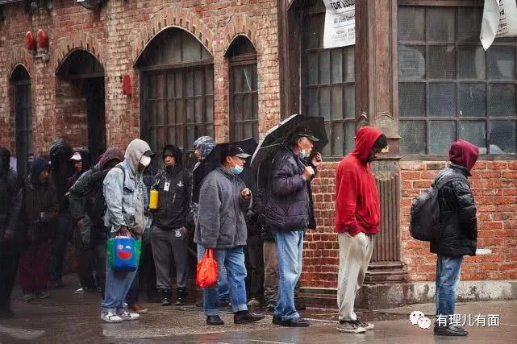

甩锅中国成为特朗普最拿手的转移矛盾工具。甩完锅，支持率这么一升，民主党就着急了。

年底拜登还要和特朗普争大统领宝座，虽然美国的“民主”体制能作为底层平民有效的麻醉剂，但是现在形势有利于对手。

特朗普能用甩锅中国获得民意，我大民主党为什么不能？抗疫那点事，已经被特朗普反反复复的说，摘自己，抹黑别人，民主党干着急又插不上嘴，那就索性从民主基金会经营多时的香港入手吧。于是，就有了佩洛西跳出来指责香港特区政府的闹剧。

看着佩洛西这妖婆子公然“蹭流量”，大统领又天天在白宫发疯，其他共和党小弟怎么也得出来表现下。美国务院由共和党控制，于是乎就有了共和、民主，驴象两党竞相借香港一个正常执法事件炒作的沙雕剧发生。

为了凸显自己先反华，啊……不对，先关心“民主”，佩洛西还要求特朗普开始执行《香港人权民主法》，用美国的国内法来制裁中国的一个地方政府。

如果特朗普启动了，铁定和中国翻脸。中国如果对美进行反制，影响抗疫，你共和党执政，就是你的错。如果特朗普政府不启动，我民主党也叫唤了，我先“民主”过了，不执行是因为你亲中，我可以继续攻击你共和党。总之，左右都合适。

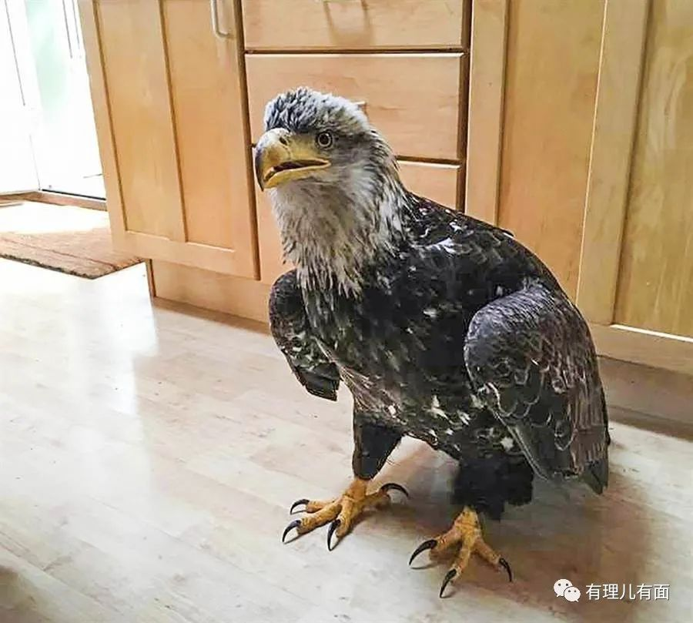

香港问题上共和党被民主党捷足先登，先“反华”了。共和党又想出一个法子，在密歇根、宾夕法尼亚和威斯康星三个州投放了1000万美元的广告。广告名为“拜登-北京”，指责拜登对中国政府友好，并列举的拜登“亲”中国的言论和照片，特朗普亲自上场发推特称，中国“非常想要拜登”、拜登是中国的“梦想候选人”。民主党立即反击。也在上述三个州斥资1500万美元投放竞选广告，抨击特朗普“听命于中国”进行疫情防控，曾经“15次称赞中国”。

两党现在就是在相互指责：你亲中国，你才亲中国呢！

朝堂上党争不断，个个标榜自己是清流，朝廷财政枯竭，大户不肯缴纳赋税，百姓在瘟疫下苦苦挣扎，为吃口饭不得不冒生命危险，边军将领因直言而被撤换……这美国活脱脱是拿了中国大明朝末年的剧本了。

接下来美国政客还要如何表演？

我们拭目以待......







**关注公众号：**

**有理儿有面**

**理   性｜   揭   秘｜   探   讨**







有里儿有面

**微信扫一扫赞赏作者** **赞赏**

已喜欢，对作者说句悄悄话

取消

**发送给作者**

**发送**

最多40字，当前共字

 人赞赏

上一页 1/3 下一页

长按二维码向我转账

受苹果公司新规定影响，微信 iOS 版的赞赏功能被关闭，可通过二维码转账支持公众号。

### 精选留言

用户设置不下载评论